CENTRO EDUCACIONAL DE ADULTOS ISABEL LA CATOLICA.
PUENTE ALTO.

ASIGNATURA | INGLÉS | NIVEL | 2° NIVEL
UNIDAD | 2 TECHNOLOGY AND COMMUNICATIONS. | APRENDIZAJE ESPERADO | COMPRENDER Y RESPONDER LAS PREGUNTAS DESDE UN TEXTO LEIDO.
OBJETIVO DE LA GUIA. | LEER Y RESPONDER EN BASE AL TEXTO LEIDO. | INDICADORES DE EVALUACION. | El alumno comprenderá desde un texto la información solicitada.

INSTRUCCIONES PARA EL DESARROLLO DE LA GUIA. | Leer y responder las preguntas desde el texto de las páginas 5,6,7,8 de la guía número 2 “technology and communications”

GUIA Nº 8 | FECHA: 10/8/20 | NOMBRE DE LA GUIA | Actividad 1 guía 2

- Esta vez trabajaremos con los textos que se entregaron en el colegio, si no los tienes puedes usar estas imágenes para completar.
- Trabajaremos con el texto Guía N° 2 aprendizaje “technology and communications”
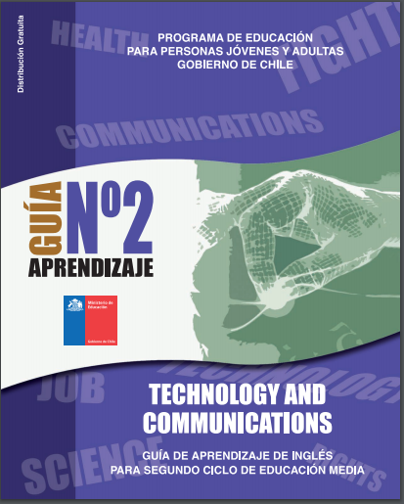

Página 5: responder preguntas en español y luego leer el texto a continuación.
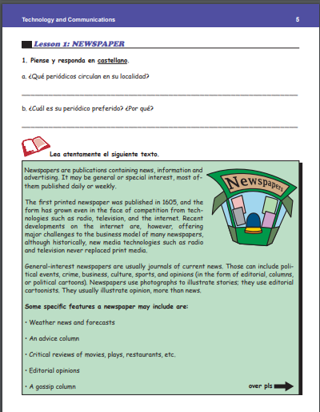

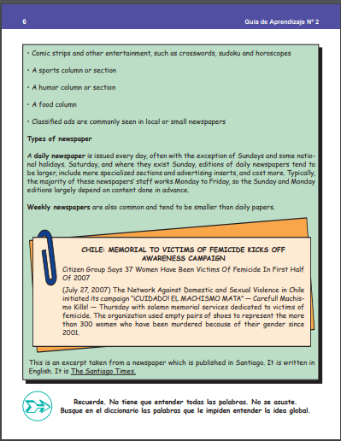

Pagína 7: Responder en inglés las preguntas acerca del texto visto.
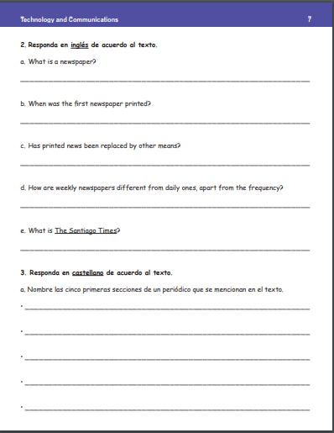

Responder y no realizar la actividad del punto 4.
